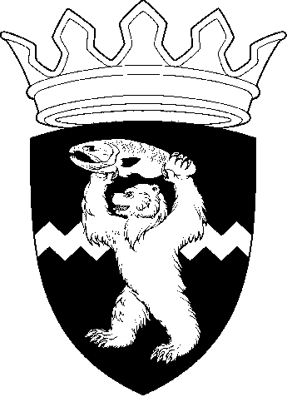
РОССИЙСКАЯ ФЕДЕРАЦИЯ
КАМЧАТСКИЙ КРАЙ
ЕЛИЗОВСКИЙ МУНИЦИПАЛЬНЫЙ РАЙОН
ДУМА ЕЛИЗОВСКОГО МУНИЦИПАЛЬНОГО РАЙОНА
РЕШЕНИЕ

24 декабря 2019 г. № 1376 г. Елизово

94 сессия

Об утверждении Перечня муниципального имущества, свободного от прав третьих лиц (за исключением права хозяйственного ведения, права оперативного управления, а также имущественных прав субъектов малого и среднего предпринимательства) в целях предоставления муниципального имущества во владение и (или) пользование на долгосрочной основе субъектам малого и среднего предпринимательства и организациям, образующим инфраструктуру поддержки субъектов малого и среднего предпринимательства

Рассмотрев предложение Администрации Елизовского муниципального района об утверждении Перечня муниципального имущества, свободного от прав третьих лиц (за исключением права хозяйственного ведения, права оперативного управления, а также имущественных прав субъектов малого и среднего предпринимательства) в целях предоставления муниципального имущества во владение и (или) в пользование на долгосрочной основе субъектам малого и среднего предпринимательства и организациям, образующим инфраструктуру поддержки субъектов малого и среднего предпринимательства, руководствуясь Уставом Елизовского муниципального района, Положением об оказании имущественной поддержки субъектам малого и среднего предпринимательства и организациям, образующим инфраструктуру поддержки субъектов малого и среднего предпринимательства, в виде передачи в аренду имущества Елизовского муниципального района,

Дума Елизовского муниципального района

РЕШИЛА:

Утвердить Перечень муниципального имущества, свободного от прав третьих лиц (за исключением права хозяйственного ведения, права оперативного управления, а также имущественных прав субъектов малого и среднего предпринимательства) в целях предоставления муниципального имущества во владение и (или) пользование на долгосрочной основе субъектам малого и среднего предпринимательства и организациям, образующим инфраструктуру поддержки субъектов малого и среднего предпринимательства, согласно Приложению к настоящему Решению.

Председатель Думы
Елизовского муниципального района А.А. Шергальдин

